 | COLÉGIO MARIA JOSÉ DA SILVA MELO |  |  |  | Quantitativo
 | Série: 5º Ano | Professor: Islahana | Data: 20/03/2021 |  | Qualitativo
 | Nome: |  |  | Nº | NOTA
VERIFICAÇÃO DA APRENDIZAGEM DE LÍNGUA PORTUGUESA

Leia o texto, para responder as questões abaixo.

O MACACO E O CROCODILO

O macaco vivia numa mangueira perto da margem do rio. Certo dia, um crocodilo se aproximou.
“ Humm”, o crocodilo pensou, “ Estou com vontade de comer coração de macaco no jantar” Então, ele disse para o macaco:
-- Desça da árvore para brincar comigo.
-- Eu não posso brincar com estranhos – respondeu o macaco.
-- Mas eu quero lhe mostrar uma mangueira do outro lado do rio, que dá mangas muito melhores
do que sua árvore.
-- É mesmo? --- exclamou o macaco. --- Mas eu não sei nadar.
-- Não tem problema --- sorriu o crocodilo. --- Pule nas minhas costas que eu o ajudo a atravessar o rio.
O macaco pulou nas costas do crocodilo. Logo estavam no meio do rio.
De repente, o crocodilo começou a mergulhar, com o macaco ainda em suas costas.
-- Socorro ! Pare ! Estou me afogando ! – gritou o macaco.
-- Segure-se --- o crocodilo sorriu. – Eu vou afogá-lo, pois quero comer coração de macaco no jantar, e você foi burro suficiente para confiar em mim.
-- Ah – lamentou- se o macaco. --- Eu gostaria que tivesse me contado a verdade. Ai eu teria trazido meu coração comigo.
-- Quer dizer que você deixou seu coração na mangueira ? – perguntou, descrente, o crocodilo.
-- Mas é claro – respondeu o macaco. ---Nesta selva perigosa os macacos não correm por ai com seus corações. Nós os deixamos em casa. Mas vou lhe dizer o que podemos fazer. Você me leva para mangueira com frutas maduras, do outro lado do rio, e depois podemos voltar para pegar o meu coração.
-- Nada disso – desdenhou o crocodilo. --- Vamos voltar e pegá-lo agora mesmo! Segure – se aí!
-- Tudo bem. – concordou o macaco.
Então o crocodilo deu meia volta e rumou para a mangueira do macaco. Assim que eles chegaram à margem, o macaco subiu a árvore e jogou uma manga na cabeça do crocodilo.
-- Meu coração está aqui em cima, crocodilo estúpido! – disse ele. --- Se quiser comê-lo, vai ter de subir até aqui e pegar!

Fábula do mundo todo. São Paulo. Editora Melhoramento, 2004.

01° No texto o crocodilo decide ficar próximo do macaco e fingir ser seu amigo. Qual o objetivo do crocodilo ao se aproximar do macaco?

a) ajudar o vizinho que não sabia nadar.
b) brincar com ele no rio.
c) satisfazer um desejo próprio.
d) tornar-se seu melhor amigo.
e) ajudar o macaco a pegar mangas.

02° No texto acima o macaco enfrenta um problema que coloca sua vida em risco. Qual o problema enfrentado pelo macaco e o que ele faz para resolver?
___________________________________________________________________________________________________________________________________________________________________________________________________________________________________________________
03° O macaco faz uma promessa para o crocodilo, no entanto ele utiliza uma artimanha para se livra do crocodilo. O argumento utilizado pelo macaco para não cumprir a promessa, foi:

a) Vamos voltar e pegá-lo agora mesmo! Segure-se aí!
b) O macaco subiu na árvore e jogou uma manga na cabeça do crocodilo.
c) Nesta selva perigosa os macacos não correm por aí com seus corações.
d) Eu gostaria que tivesse me contado a verdade. Aí eu teria trazido meu coração comigo.
e) -Meu coração está aqui em cima, crocodilo estúpido! – disse ele. --- Se quiser comê-lo, vai ter de subir até aqui e pegar!

04° Releia o trecho do texto:
-- Ah – lamentou- se o macaco. --- Eu gostaria que tivesse me contado a verdade. Ai eu teria trazido meu coração comigo

No trecho acima é possível perceber que o macaco estava:

a) assustado
b) fingindo
c) nervoso
d) sorridente

05° Leia as palavras retiradas do texto e coloque D para as palavras que apresentam dígrafos e EC para aquelas que possuem encontros consonantais.

( ) crocodilo ( ) jantar
( ) socorro ( ) problema
( ) estanho ( ) mergulhar
( ) desça ( ) atravessar

06° Leia a tirinha e responda.

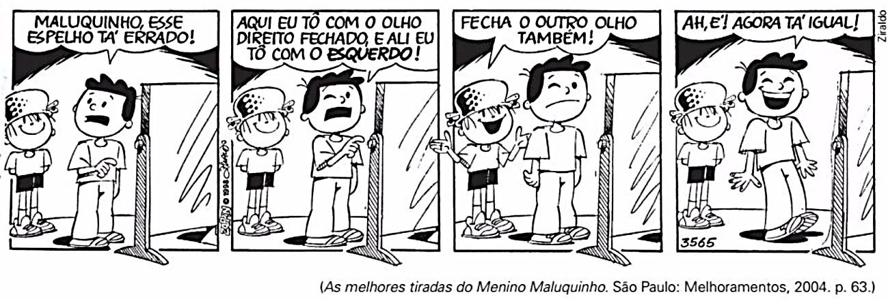

Marque a alternativa que apresenta o número de letras e fonemas da palavra MALUQUINHO.

( ) 9 L e 9 F ( ) 10 L e 8 F ( ) 10 L e 9 F

Marque a alternativa que apresenta o número de letras e fonemas da palavras ESPELHO.

( ) 7 L e 7 F ( ) 6L e 6 F ( ) 7 L e 6 F

07° Leia com atenção o bilhete a abaixo.
16/03/2021
Camila,
Passei na sua casa, pois precisava muito contar o que aconteceu comigo ontem.
Assim que você puder pega um táxi e vem aqui em casa rápido. Estarei te esperando! Não esqueça, por favor.
Beijos
Taís BeB

a) O objetivo principal objetivo da pessoa que escreveu o bilhete é:

( ) transmitir um recado
( ) dar um aviso
( ) marcar um encontro
( ) dar um recado

b) Quem é o emissor do bilhete? E o receptor?
___________________________________________________________________________________________________________________________________________________________________________________________________________________________________________________

c) Releia o trecho “ pois precisava muito contar o que aconteceu comigo ontem”. As palavras destacadas são respectivamente:

( ) advérbio de modo e advérbio de tempo ( ) advérbio de lugar e advérbio de tempo
( ) preposições

c) Indique a quantidade de letras e fonemas da palavra táxi_______________________________

08° Dona Ana fez sua lista de compras antes de ir ao supermercado. Em cada lista de compras tem um hiato. Circule-o.
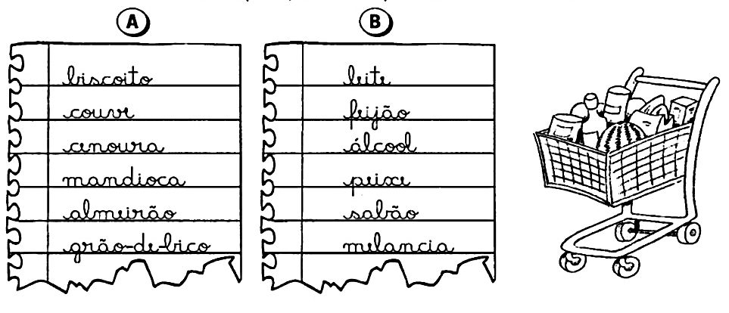
09° Marque a alternativa que apresenta apenas ditongos.

a) piano, papai, dourado
b) polícia, couro, besouro
c) Uruguai, iguais, lei
d) baú, saúde, poeta

10° Numere a 2ª coluna de acordo com a 1ª, indicando o sentido das preposições destacadas.

(1) Origem.
(2) Tempo.
(3) Lugar.
(4) Assunto.
(5) Finalidade.
(6) Instrumento.
(7) Posse.
(8) Matéria.
(9) Companhia.
(10) Causa.

( ) Não conversamos sobre política.
( ) Esse brinco é da minha irmã.
( ) Juntei dinheiro para viajar.
( ) Esse brinco é de ouro?
( ) Ele passou mal de tanto come.
( ) Eu sou de Minas Gerais.
( ) Vou sair com minha tia.
( ) Ele se cortou com a tesoura.
( ) Vou ao shopping.
( ) Viajaremos em dois dias

11° Leia as frases, circule os sujeitos e classifique-os.

a) Os jovens gostam de aventuras_________________
( ) sujeito simples ( ) sujeito composto
b) Os animais se esconderam da chuva__________________
( ) sujeito simples ( ) sujeito composto
c) Camila e Taís saíram para a festa de aniversário____________
( ) sujeito simples ( ) sujeito composto
d) Os alunos estudaram para a prova-____________________
( ) sujeito simples ( ) sujeito composto

12° Leia a tirinha
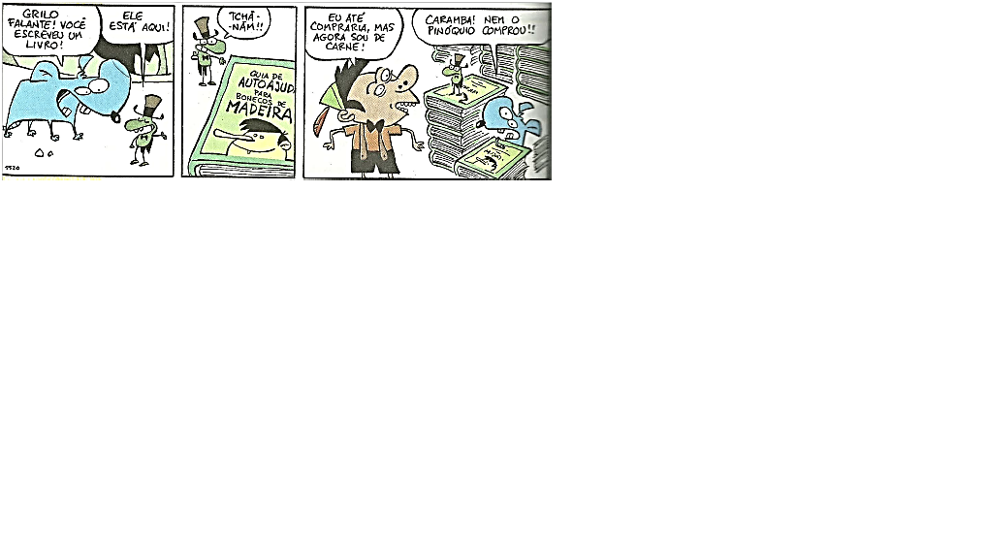

a) Em que tempo e modo verbais se encontram os verbos do 1°quadrinho_______________________________________________________________________

b) Na frase “Eu até compraria, mas agora sou de carne”, qual o tempo e modo do verbo destacado?
________________________________________________________________________________

